ИННОВАЦИОННЫЕ МОДЕЛИ ПРЕПОДАВАНИЯ
МАТЕМАТИКИ В ВЫСШЕЙ ШКОЛЕ
(НА ПРИМЕРЕ ДИСТАНЦИОННОГО ОБУЧЕНИЯ)

Клейменова Е.В., кандидат пед. наук
Липецкий филиал Российской академии народного хозяйства и государственной службы при Президенте РФ
г. Липецк, Россия
evgeniya-mikt@yandex.ru
Никитина А.А., кандидат физ.-мат. наук
Липецкий филиал Российской академии народного хозяйства и государственной службы при Президенте РФ
г. Липецк, Россия
feok-alex@mail.ru

В современных реалиях пандемия COVID-19 внесла коррективы в работу практически всех учебных заведений. На дистанционное обучение перешли не только школьники, но и студенты, что вызвало немало трудностей и со стороны учащихся, и со стороны преподавателей. Вместе с тем, образовательный процесс уже не станет прежним ‒ всеобщая цифровизация «обязывает» [2].
По мнению А. А. Андреева, дистанционное обучение можно определить как «...синтетическую, интегральную, гуманистическую форму обучения, базирующуюся на использовании широкого спектра традиционных и новых информационных технологий и их технических средств, которые используются для доставки учебного материала, его самостоятельного изучения, организации диалогового обмена между преподавателем и обучающимися, когда процесс обучения не критичен к их расположению в пространстве и во времени, а также к конкретному образовательному учреждению» [1, с.17].
В отсутствии непосредственного контакта преподавателя и студента произошло изменение управления деятельностью обучающихся по усвоению ими содержания изучаемых дисциплин. Также возник вопрос о качестве учебно-методического обеспечения дисциплин: пособий, учебников, материалов, которые позволяли бы студенту быстрее и эффективнее накапливать знания.
Обобщив и проанализировав опыт реализации дистанционного обучения математическим дисциплинам студентов экономического профиля Липецкого филиала РАНХиГС, можно обозначить нижеследующие положения. Важными аспектами организации такого обучения, на наш взгляд, являются:
- организация единого источника информации;
- организация лекционных занятий;
- организация практических занятий.
На первых порах, когда дистанционное обучение организовывали «на коленке», использовать чек-листы: гугл-документы или гугл-таблицы, в которых по каждой дисциплине, на каждое занятие есть ссылка на материал, есть задание (рис. 1).
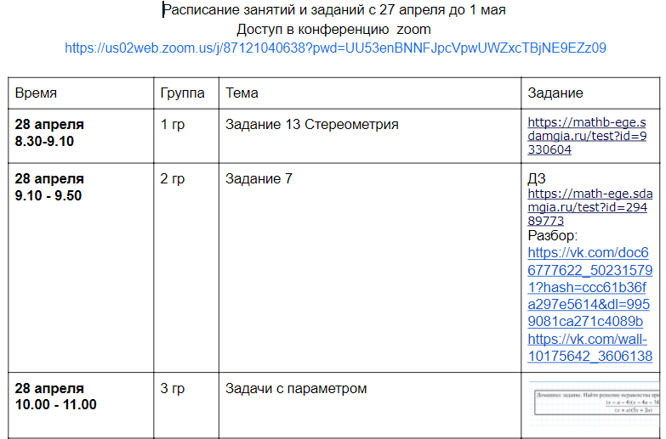
Рис. 1. Чек-листы занятий

Можно использовать облачные сервисы Google-класс.
Студенты нашего филиала весной работали и в электронной информационно-образовательной среде, и на LMS-платформе (система дистанционного обучения). В настоящее время все используют LMS-платформу.
В качестве синхронного и асинхронного общения, а также обратной связи использовались мессенджеры и беседы в популярной у студентов социальной сети «Вконтакте».
Как оказалось, учебные пособия в большинстве случаев студенты игнорировали, потому был необходим качественный конспект лекции. Материалы лекции выдавались заранее к обязательному изучению. В этот же день или на следующий, организовывался вебинар по материалам лекции. Во время вебинара использовалась презентация к лекции. В зависимости от сложности материала, на вебинаре могли разбираться вопросы, вызвавшие затруднения во время самостоятельного изучения лекционного материала.
Следует отметить, что в начале дистанционного обучения студентам было сложно сформулировать вопросы к лекции. Обычно звучит: «Все непонятно!». Для этого использовались тесты, опросники, и по результатам опросов диагностировались сложные разделы, непонятные темы. В опросах содержались вопросы с открытой формой ответа, где студенты запрашивали разъяснить тему, в которой самостоятельно не разобрались. Кроме того, в опросах содержались вопросы в тестовой форме. Перед занятием проводился анализ результатов опроса, выявлялись сложные темы в лекционном материале, которые в обязательном порядке разбирались на вебинаре.
Кроме того, результаты опросов позволяли измерить содержательную валидность тестов, надежность тестов, после повторного прохождения по результатам вебинара [3, с.121].
Уже через полтора месяца работы у большинства студентов появился навык формулирования и указания сложных и узких мест в материалах лекции.
В математических дисциплинах только использованием тестов нельзя диагностировать навык решения практических задач, например, навык интегрирования, дифференцирования или решения дифференциальных уравнений. Здесь мы использовали несколько подходов.
Заранее готовили видео с разбором решения задач, с комментариями и пояснениями, что обычно мы делали во время аудиторной работы. Есть существенное преимущество. Студент может пересмотреть или обратиться в видео с разбором в любое время. Но, с другой стороны, не может сразу же задать вопрос преподавателю. Онлайн-занятие начинали с обсуждения и ответов на вопросы. Затем использовали совместное решение задач.
Для совместной работы использовали виртуальную доску Idroo. Существует большой выбор виртуальных досок со сходными характеристиками.
Преимущество Idroo – быстрый и удобный набор математических формул. Студенты по ссылке подключаются к виртуальной доске и совместно с преподавателями выполняют задания. В бесплатной версии есть возможность создания до пяти дашбордов.
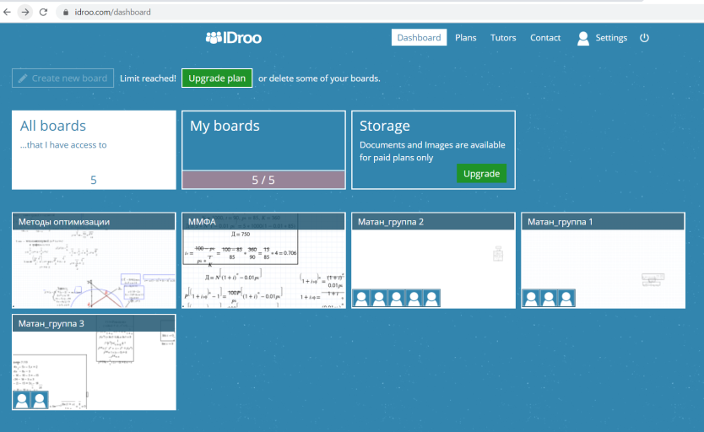
Рис. 2. Виртуальная доска Idroo.com

Во время практических занятий, где требуется отработать навык решения тех или иных математических задач в онлайн-режиме, Idroo оказалось находкой. Студентам выдавались задания вначале Zoom конференции. Преподаватель заранее создавал несколько дашбордов в Idroo.com и во время занятия разделял студентов на группы по 5-6 человек, выдавая им ссылку с доступом к одному из дашбордов. Затем студенты приступали к решению задач, а преподаватель следил за решением, переходя от одной доски к другой, комментируя голосом замечания к решению задач, мог вмешаться в решение задачи, написать подсказку. Что очень важно, что студенты, работающие на одном дашборде, активно включались в работу, помогали и подсказывали друг другу во время занятия.
Важно отметить, что виртуальная доска подсвечивает поле каждого участника с помощью курсора с имением и фамилией только во время занятия (рис. 3). После занятия сложно будет идентифицировать активность каждого из слушателей.
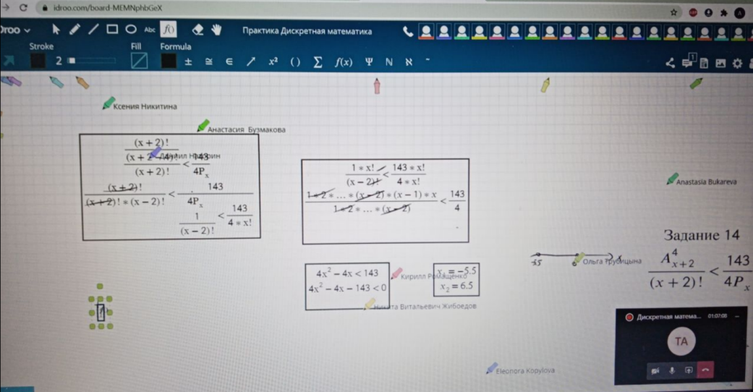
Рис. 3. Решение задач по дисциплине «Дискретная математика»

При решении прикладных, кейсовых задач студентов можно было разделить на группы. В Zoom есть специальная опция ‒ разделение по комнатам. В каждой комнате есть своя задача, своя виртуальная доска (мы использовали доску Idroo). Группа студентов обсуждала задачу, строила математическую модель и, используя известные алгоритмы, решала задачи. Преподаватель имел возможность переходить из комнаты в комнату и контролировать, проверять решения, консультировать. Затем каждая группа презентовала решение задачи остальным группам. Группы оценивали работы друг друга, а также важным был этап рефлексии.
В заключении хотелось бы отметить, что вынужденное дистанционное обучение можно и нужно рассматривать как время возможностей. У преподавателей вузов теперь есть новая функция – это управление обучением, то есть управление тем, что происходит за границами аудитории. Если основательно работать методологически, то тогда образовательный процесс выйдет абсолютно на новые уровни. Лишь приобретет, не теряя ничего.

Список литературы

- Андреев А. А. К вопросу об определении понятия «дистанционное обучение» // Дистанционное образование. ‒ 2004. ‒ № 4. – С. 16-19.
- Как Российские вузы осваивают электронные форматы. [Электронный ресурс]: Режим доступа: https://mel.fm/distantsionnoye-obucheniye/852694-distance_education_university .
- Майоров А.Н. Теория и практика создания тестов для системы образования. – М.: Интеллект центр, 2001. 296 с.

